**سوالات اختیاری:**

۱) مدار شکل زیر را تحلیل کرده و جدول مشخصه Characteristic Table آن را رسم کنید.

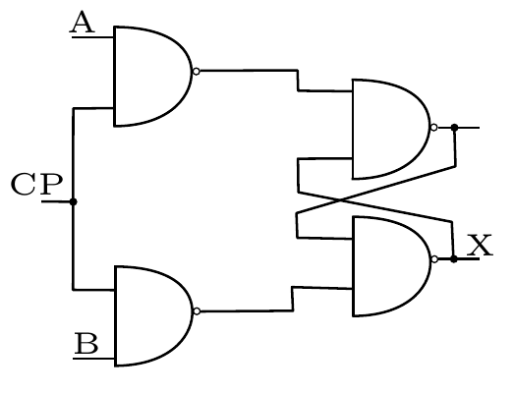

۲) خروجی Q لچ D را با توجه به سیگنال ورودی داده شده رسم کنید.

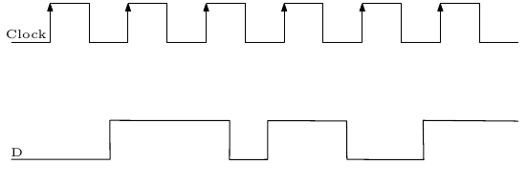

**سوالات اصلی:**

۱) مدار شکل زیر را درنظر بگیرید.

الف) جدول مشخصه آن را رسم کنید و معادلات مشخصه را برای هریک از خروجی‌های مدار به‌دست آورید.

ب) دیاگرام حالت State Diagram آن را رسم کنید.

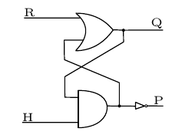

۲) مدار شکل زیر را درنظر بگیرید و معادلات خروجی و حالت فلیپ‌فلاپ ها را به‌دست آورید.

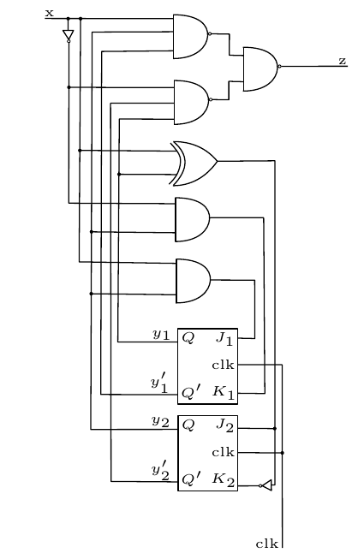

۳) نوع فلیپ‌فلاپی را که هریک از مدا‌های زیر پیاده‌سازی می‌کنند را مشخص کنید. (با ذکر دلیل)

الف)

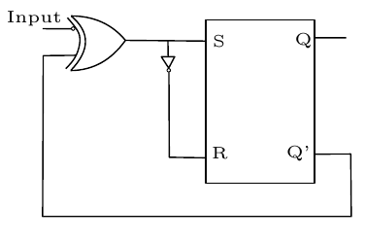

ب)

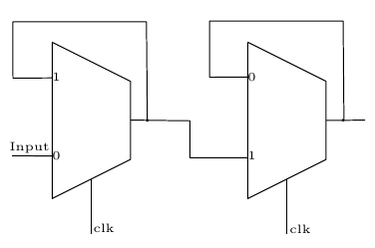

۴) به عبارات زیر پاسخ دهید.

الف) با استفاده از فلیپ‌فلاپ JK یک فلیپ‌فلاپ D بسازید.

ب) با استفاده از فلیپ‌فلاپ D و حداقل گیت‌های اضافه یک فلیپ‌فلاپ T بسازید.

۵) در مدار شکل زیر، اگر در پالس ساعت اول، خروجی فلیپ‌فلاپ‌ها به صورت ABC=000 باشد، در پالس ساعت چهارم (سه کلاک بعد)، خروجی‌های ABC را تعیین کنید.

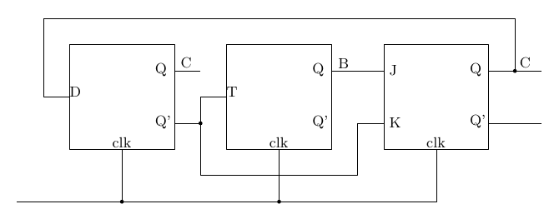

۶) در شکل زیر، در لحظه اعمال پالس ساعت (t5) خروجی های Q و Q’ را به‌دست آورید.

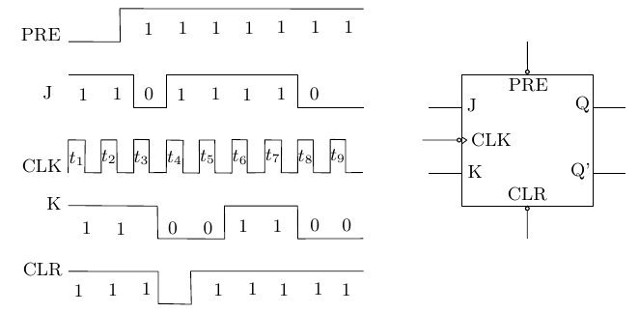

۷) مدار ترتیبی سنکرونی دارای دو فلیپ‌فلاپ JK به نام‌های A و B است. اگر معادلات ورودی فلبپ‌فلاپ‌ها به‌صورت زیر باشد، مدار و دیاگرام حالت این مدار را رسم کنید.

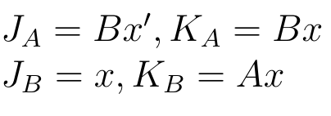

۸) درشکل زیر، دیاگرام حالت یک مدار که دارای ورودی تک بیتی و خروجی دو بیتی است رسم شده است:

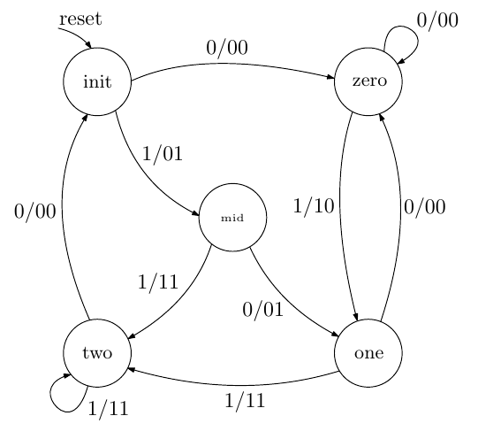

با درنظر گرفتن جدول زیر، جدول حالت این مدار را رسم کنید.

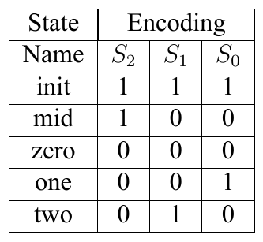

۹) دیاگرام حالت زیر:

الف) مدل میلی است یا مور؟

ب) اگر مور است، آن را به میلی و اگر میلی است آن را به مور تبدیل کنید. (راهنمایی: باتوجه به تعریف و تفاوت مدل میلی و مور بررسی کنید چطور می‌توانید تبدیل را انجام دهید.)

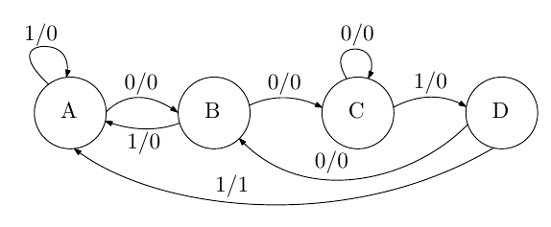

۱۰) مسائل ۱۳.۳۰ و ۱۳.۲۰ از کتاب.

مسئله ۱۳.۳۰:

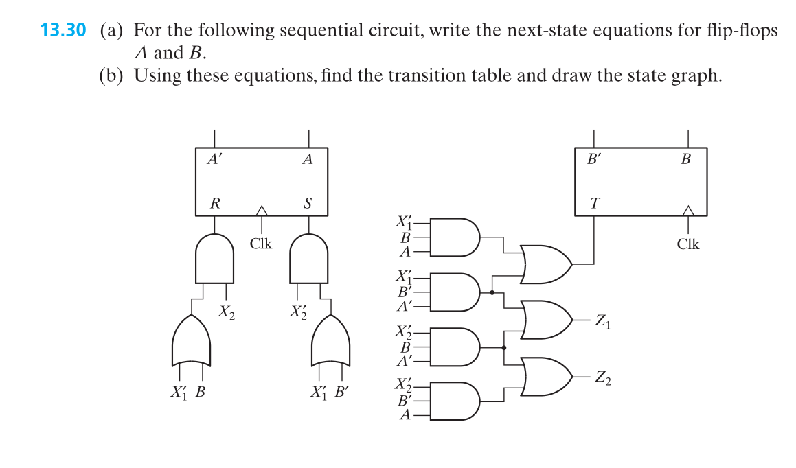

مسئله ۱۳.۲۰:

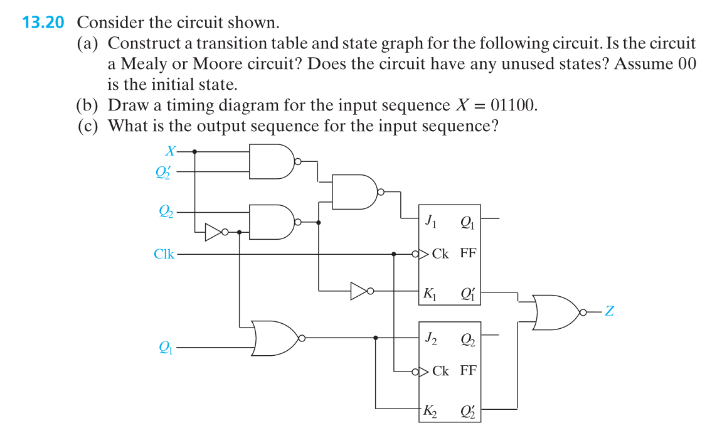

**مسائل امتیازی:**

۱) با رسم شکل موج، حداکثر فرکانس کاری مدار زیر را با درنظر گرفتن مفروضات زیر به‌دست آورید.

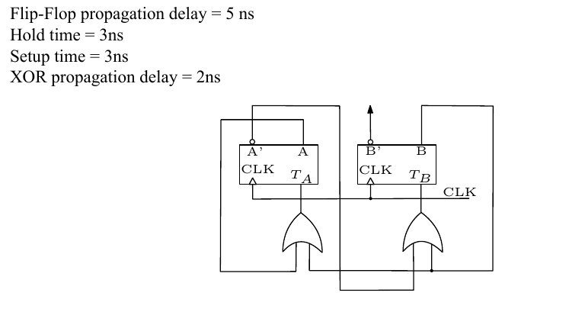

۲) ماژول وریلاگی طراحی کنید که توصیف کننده مدار زیر باشد. ورودی این مدار، S و C و Clock است، همچنین خروجی آن X و Y است. کد شما باید درست، واضح و کوتاه باشد.

